初中大单元作业设计指导与案例（供参考）

优秀大单元作业设计指导
一、根据
中共中央办公厅、国务院办公厅《关于进一步减轻义务教育阶段学生作业负担和校外培训负担的意见》（中办发〔2021〕40号）、教育部办公厅《关于加强义务教育学校作业管理的通知》（教基厅函〔2021〕13号）、《基础教育课程教学改革深化行动方案》（教材厅函〔2023〕3号）等文件精神的要求，加强教研机构对学校作业设计与实施的研究与指导，提高教师自主设计作业能力，减轻学生过重作业负担，实现优质作业资源共建共享。
二、指导思想
1.坚持以习近平新时代中国特色社会主义思想为指导，全面贯彻党的教育方针，落实立德树人根本任务，充分发挥作业的学科育人功能，促进学生全面发展、健康成长。
2.遵循教育规律、坚持因材施教，设计作业科学、合理、有效，有助于学生巩固知识、形成能力、培养习惯，有助于教师检测教学效果、精准分析学情、提高教育质量。
3.依据课程标准，严格控制作业数量，合理控制作业难度。
4.作业设计提倡原创，严禁抄袭，也可进行系统化、合理化选编、改编。作业中使用的相关资料要注明出处。
三、活动要求
1.作业类型：各学科根据学生实际需要和完成能力，在分层作业、弹性作业和个性化作业方面，在探究性作业、实践性作业、跨学科综合性作业等方面合理安排，鼓励创新。
2.设计框架：根据课程标准对学习内容的要求，进行整体设计。对作业的目标、类型、难度、时长、参考答案以及使用方法等进行分析。
3.参评内容：参评作业尽量以单元作业为内容进行设计，也可以根据学科实际情况合理安排。单元划分依据教育部审定的初中各学科教科书自然单元或自主整合单元。单元作业由分课时作业和主题综合实践作业组成。主题综合实践作业包含自主主题综合实践（如制作、观察和操作等）和合作主题综合实践（如项目、活动和研究等）。主题综合实践作业既可以统领单元、独立设置，也可以设计为分课时作业的组成部分。
四、材料整理
参评材料包括作业正文、作业设计表（见附件1）。
“作业正文”包括分课时作业和主题综合实践作业。为方便填写作业设计表，作业正文统一顺排题号。
“作业设计表”中的作业设计说明，既要对整体设计进行说明，又要对具体题目进行解析，理论阐述与题目解析相结合。作业正文和作业设计表，编辑成一个word文档，同时生成pdf文件。

课时作业设计表
附件1
第一课时 | 课题
 | 课时目标 | 序号 | 内容 |  |  |  |  |  | 水平
 | 题目属性（使用时间为课上或课后；难度为简单、中等或较难；来源分为原创、改编或引用；可加行） | 题号 | 对应课时目标 | 使用  时间 | 题型 | 难度 | 预设  时长 | 来源
参考答案
及
评价标准
（与题目题号对应）
 | 设计说明
（可附页）
主题综合实践作业设计表
主题
主题类型
学科素养点
学科内容
评价标准
或
参考实例
设计说明
（可附页）
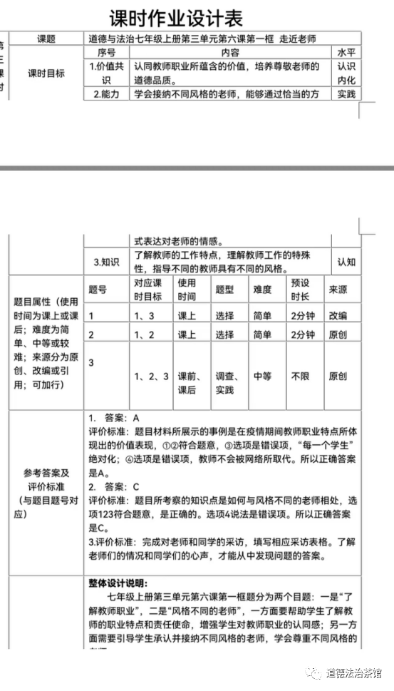
案例
主题综合实践作业设计表
主题 | “特别的爱献给特别的你”——教师节感恩教师活动
主题类型 | 合作主题综合实践
学科素养点 | 本课依据的的课程标准是“我与他人和集体”中的“交往与沟通”。
学科内容 | 通过师生之间相互尊重，相互关心，携手共进的感恩活动，引导学生尊重理解老师，积极与老师建立良好的师长情谊师生关系。
评价标准  或  参考实例 | 在前期准备阶段，学生们可以通过做一天小老师，体验老师工作的辛苦，记好工作日记。通过在课上分享感受，进一步加深对教师职业特点和价值的认知，并且通过查找故事资料能够体会教师在我们成长道路上的引领和指导作用。  通过亲笔信来表述自己对老师指导和引领的感激之情，并且感受到老师对自己的关心和关爱之后，能够反思自己存在的不足，进而不断改正，真正达到尊师重教，亦师亦友，教学相长。  参考实例：  1.老师的一天：老师早上七点半到校，开始备课，批改作业，管理学生，处理各种工作事务。中午照顾班里同学吃饭、休息、自习。每天平均上两到三节课，下午安排班级一日总结、值日等，晚上六点半离校。感受到老师一天紧张忙碌的工作安排和对工作认真负责的态度，敬业乐群的精神，更加体会到教师职业的光荣和伟大。  2.通过查询资料了解古今中外名人与老师交往的故事，感受到老师与学生之间相互尊重，教学相长，亦师亦友的良好师生关系。体会老师在个人成长道路上所发挥的积极促进作用。  如：毛泽东感恩老师  建国之初，毛泽东尽管政务十分繁忙，仍忘不了他与徐特立之间的师生情谊。一次，毛泽东特地派人来到徐特立的住地，邀请他到中南海家中吃饭。席上，还专备了几样家乡风味的菜肴招待老师———一碗湘笋，一盘青椒，这是两人都爱吃的。毛泽东抱歉地说：“徐老，请你来，没有好菜吃。”徐老笑着说：“人意好，水也甜嘛!”主席要让老师坐上席，徐老说：“你是全国人民的主席，应该坐上席。”毛泽东马上说：“您是主席的老师，‘一日为师，终身为父’，您更应该上坐。”硬是让徐老坐了上席。  3.通过以上两个活动，感受自己身边的老师对自己成长的影响，以文字来记录自己对老师的感激之情，给某位老师写一封感谢信。  4.建立良好师生关系的目的就是为了促进老师和学生双方更好的发展，实现真正的教学相长，对学生而言能够反思自己的不足，主动改正缺点，是对老师教师节最好的回馈。  如：“日日新”反思表  语文 数学 英语 政治 日常  学习习惯 作业完成先易后难，听课效率提高  学习方法 偏重死记硬背，缺乏理解  学习态度 学习主动性有待提高  知识掌握 文学常识缺乏积累
设计说明 | 七年级上册第三单元第六课第二框题分为两个目题：一是“教学相长”，二是“亦师亦友”，一方面要让学生了解师生交往对教师和学生成长的意义，引导学生学会于老师进行交流和沟通，学会正确对待老师的表扬和批评，促进师生共同进步；另一方面阐释了师生交往的良好状态，即师生之间要相互尊重，相互关心，携手共进等，引导学生尊重理解老师，积极与老师建立良好的师生情谊。  从教材内容出发涉及的两个选择题分别涉及了两个目题的教学内容，以情境和社会时事为背景使学生明晰相关知识。第三题属于情景思考实践类题目，引导学生在学思行相结合的过程中学会正确对待老师的表扬和批评。  设计此类活动，旨在通过让学生身临其境体验老师一天的生活，来加强学生对于教师职业的认知和感受，引导学生理解教师职业的 辛苦和不易；通过查询资料了解古今中外名人与老师交往的故事，像三顾茅庐，程门立雪等等，感受到老师与学生之间相互尊重，教学相长，亦师亦友的良好师生关系。体会老师在个人成长道路上所发挥的积极促进作用。通过以上两个活动，感受自己身边的老师对自己成长的影响，以文字来记录自己对老师的感激之情。建立良好师生关系的目的就是为了促进老师和学生双方更好的发展，实现真正的教学相长，对学生而言能够反思自己的不足，主动改正缺点，是对老师教师节最好的回馈。
（可附页）

